Київський національний університет імені Тараса Шевченка
Факультет комп’ютерних наук та кібернетики

ЗВІТ ДО ЛАБОРАТОРНОЇ РОБОТИ №1
З дисципліни “Чисельні методи”
Тема: Розв’язування нелінійних рівнянь

Виконав студент 3-го курсу
групи ТТП-31
Толстопятий Андрій

Київ-2025
Вступ
Метою даної лабораторної роботи є ознайомлення з чисельними методами розв'язування нелінійних рівнянь та їх практичне застосування. У ході роботи будуть розглянуті та реалізовані метод дихотомії та метод релаксації для знаходження коренів нелінійних рівнянь.
Буде проведено аналіз методів, включаючи апріорну та апостеріорну оцінку кількості кроків, та порівняння їх ефективності для конкретної задачі.

Задача
Знайти найбільший корінь нелінійного рівняння 3x - cos x - 1 = 0
методом дихотомії та релаксації з точністю ε = 10⁻⁴. Знайти апріорну та апостеріорну оцінку кількості кроків. Початковий проміжок та початкове наближення обрати однакове для обох методів(якщо це можливо), порівняти результати роботи методів між собою.

Теоретичні відомості
1. Метод дихотомії
Цей метод полягає в ітеративному звуженні проміжку [a, b], на кінцях якого функція f(x) має різні знаки.
На кожному кроці n:
- Знаходиться середина проміжку: x_{n} = $\frac{a_{n} + b_{n} }{2}$.
- Обчислюється f(x_{n}).
- Якщо f(a_{n}) * f(x_{n}) < 0, то новий проміжок [a_{n+1}, b_{n+1}] = [a_{n}, x_{n}].
- Якщо f(x_{n}) * f(b_{n}) < 0, то новий проміжок [a_{n+1}, b_{n+1}] = [x_{n}, b_{n}].
- Процес триває, доки довжина проміжку $|x_{n}-x_{n-1}|$ не стане меншою за ε.
Апріорна оцінка кроків:
Кількість ітерацій n, необхідна для досягнення точності ε на проміжку [a, b], визначається з умови $\frac{b-a}{2^{n}} ≤ ε$.
$$n ≥ \log_{2}{(\frac{b-a}{ε})}$$

2. Метод релаксації
Метод полягає у приведенні рівняння f(x) = 0 до еквівалентного вигляду x = ɸ(x). У методі релаксації використовується ітераційна схема з параметром τ:
x_{n+1} = ɸ (x_{n}) = x_{n} + τ f(x_{n})
Достатні умови збіжності:
Для збіжності методу необхідно, щоб виконувалась умова |ɸ'(x)| ≤ q < 1 на проміжку [a, b].
|ɸ'(x)| = 1 + τ f(x_{n})
-1 < 1 + τ f(x_{n}) < 1
-2 < τ f(x_{n}) < 0
Вибір τ:
Нехай m₁ = $\min_{x∈[a,b]}{|f'(x)|}$ та M₁ = $\max_{x∈[a,b]}{|f'(x)|}$
- Якщо f'(x) > 0, то τ має бути від'ємним. Умова збіжності: 0 < -τ < $\frac{2}{M_{1}}$. Ітераційний процес: x_{n+1} = x_{n} - |τ| f(x_{n}).
- Якщо f'(x) < 0, то τ має бути додатним. Умова збіжності: 0 < τ < $\frac{2}{M_{1}}$. Ітераційний процес: x_{n+1} = x_{n} + |τ| f(x_{n}).
Оптимальний параметр τ₀ та коефіцієнт збіжності q₀:
Оптимальне (додатне) значення τ₀, яке використовується у формулах x_{n+1} = x_{n} ± |τ| f(x_{n})., та відповідний йому найкращий коефіцієнт збіжності q₀ розраховуються як:
$τ0= \frac{2}{M_{1}+ m_{1}}$ $q_{0}= \frac{M_{1}- m_{1}}{M_{1}+{ m}_{1}}$
Апріорна оцінка кроків:
$$n_{0}≥\left[\frac{\ln{(\frac{{|x}_{0}-x^{*}|}{ε})}}{\ln{(1/q_{0})}}\right]+1$$
Апостеріорна оцінка помилки:
Помилку на n-му кроці можна оцінити через різницю двох послідовних наближень:
ε_{n} = |x_{n} - x*| ≤ $\frac{q_{0}}{1-q_{0}}$ |x_{n} - x_{n-1}|
Ітерації припиняються, коли ε_{n} ≤ ε.
Обчислювальний експеримент
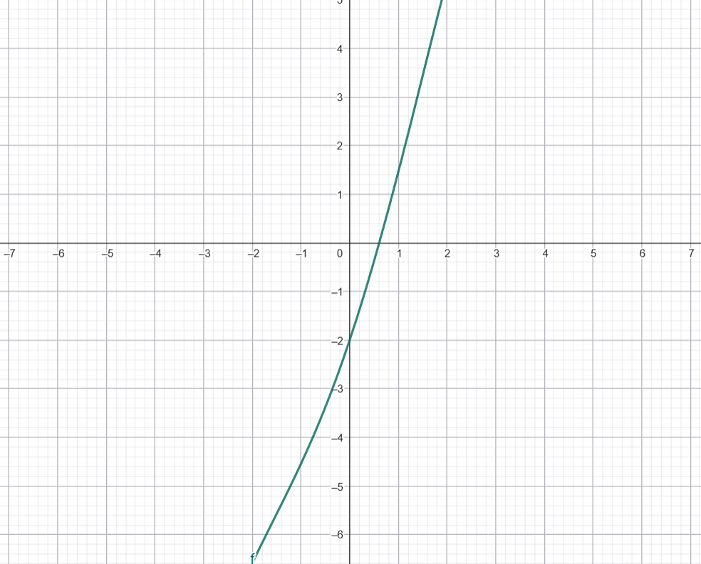
Побудувавши графік функції бачимо, що існує лише один корінь і він лежить у проміжку [0;1]
Аналіз проміжку ізоляції кореня:
Оберемо початковий проміжок [a, b] = [0, 1].
- f(x) = 3x - cos x - 1
- f(0) = 3(0) - cos(0) - 1 = 0 - 1 - 1 = -2
- f(1) = 3(1) - cos(1) - 1 ≈ 3 - 0.5403 - 1 ≈ 1.4597
Оскільки f(0) < 0 та f(1) > 0, а функція f(x) є неперервною, на проміжку [0, 1] гарантовано існує щонайменше один корінь.
1. Метод дихотомії
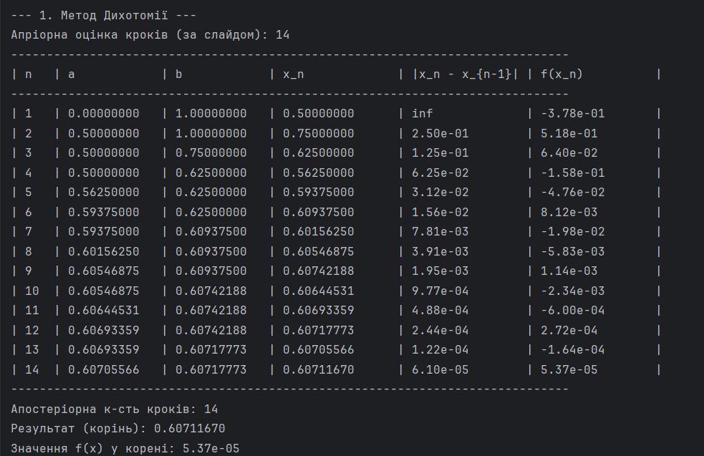

2. Метод релаксації
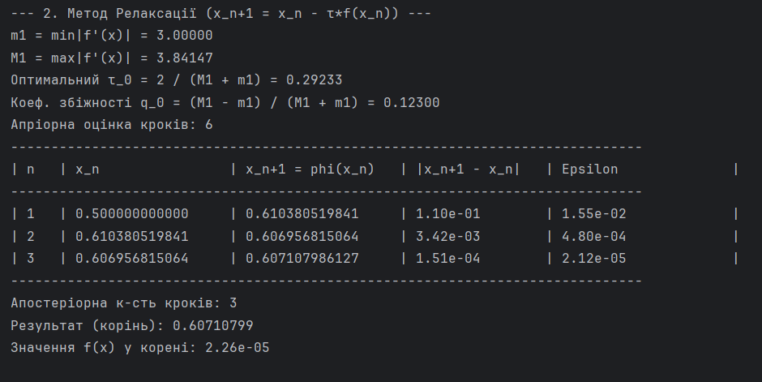

Висновки
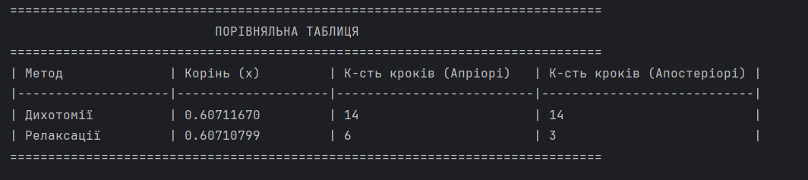

Під час виконання лабораторної роботи було успішно знайдено корінь x ≈ 0.6071 рівняння 3x - cos x - 1 = 0 з точністю ε= 10⁻⁴ за допомогою двох методів: дихотомії та релаксації.
Результати обчислювального експерименту, представлені у порівняльній таблиці, дозволяють зробити такі висновки:
- Обидва методи успішно впоралися із задачею. Метод дихотомії підтвердив свою передбачуваність: апріорна оцінка (14 кроків) повністю збіглася з фактичною кількістю ітерацій.
- Метод релаксації виявився значно ефективнішим. Він досяг необхідної точності всього за 3 кроки, що в понад 4 рази швидше за метод дихотомії (14 кроків).
- Апріорна оцінка для методу релаксації (6 кроків) виявилася дещо завищеною, оскільки метод показав ще швидшу збіжність на практиці (3 кроки).
Отже, для розв'язання даного рівняння метод релаксації з оптимально підібраним параметром τ є набагато кращим вибором з точки зору швидкості обчислень.

